ESCUELA POLITÉCNICA NACIONAL
FACULTAD DE INGENIERÍA ELÉCTRICA Y ELECTRÓNICA DEPARTAMENTO DE ELECTRÓNICA, TELECOMUNICACIONES Y
REDES DE LA INFORMACIÓN
LABORATORIO DE SISTEMAS ANALÓGICO DIGITALES
ADQUISICIÓN DE SEÑALES ANALÓGICAS CON ARDUINO
1. Objetivos:

• Indicar y exponer al estudiante el convertidor AD y DA de la placa de Arduino.
• Evaluar el desempeño de los interruptores de la placa de Arduino.

2. Preparatorio

- Consultar, revisar y realizar un resumen de los pines de conversión AD con los cuales cuenta la placa Arduino.
- Consultar, revisar y realizar un resumen de los pines de conversión DA con los cuales cuenta la placa Arduino.
- Implementar un circuito de adquicision de datos con arduino y que los datos obtenidos se guarden automaticamente en un archivo .txt o .xls.
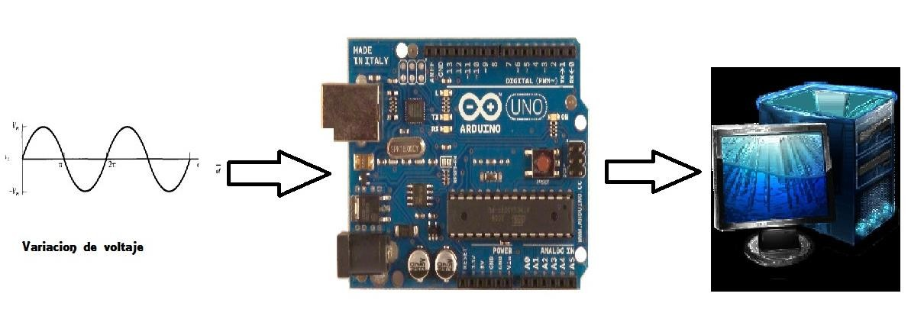
Presentar el código del programa en Arduino, dentro del cual se adquieren 2 datos analógicos de los pines correspondientes a la conversión AD, y guardarlos ya sea en una memoria SD o directamente a un PC.
La placa Arduino tomara cada 5 segundos los valores de 2 distintas señales, estos valores serán enviados hacia la pc, donde se presentaran en un archivo de texto plano. Se realizará este proceso durante 2 minutos, en los cuales se debe variar los valor del voltaje de las dos entradas, esta variación será registrada y desplegada en el Hyperteminal, para al final comparar con el archivo .txt guardado.

El circuito correspondiente a las señales analógicas (voltaje), estará determinado por potenciómetros, para de esta manera obtener los diferentes cambios.

3. Parte Práctica

Implementar y comprobar el funcionamiento del circuito.

4. Informe

• Lo que indique el instructor.

